ГКОУ РО школа-интернат VIII вида № 14
г. Волгодонска Ростовской области

Классный час по ПДД на тему:

«Мой верный друг-велосипед»
для обучающихся 6-7 классов
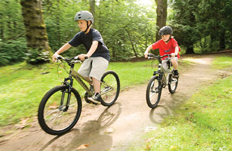

Короткова Наталья Владимировна,
учитель русского языка и литературы,
классный руководитель 6Б класса

2013 г.
Цель: Воспитание навыков безопасного поведения при езде на велосипеде, пропаганда ПДД среди обучающихся 6 – 7 классов, предупреждение детского дорожно – транспортного травматизма.
Задачи:
- Изучить ПДД для велосипедистов, формировать знания и представления о безопасном движении велосипедистов на дорогах.
- Развивать умение решать поставленные задачи, вырабатывать потребность в соблюдении правил дорожного движения.
- Воспитывать творческую активность, дисциплинированного пешехода, водителя – велосипедиста.
Методы обучения: объяснительно – иллюстративный.
Формы организации учебной деятельности: индивидуальная, групповая.
Оборудование: дорожные знаки, сделанные учащимися; компьютер, проектор, презентация «Тестовые задания для велосипедистов», мультфильмы из цикла «Азбука безопасности», раздаточный материал (чистые листы, цветные карандаши, фломастеры)
Подготовительный этап:
- Заучивание стихотворения С. Михалкова «Велосипед»
- Изготовление знаков дорожного движения, относящихся к велосипедистам.
- Подготовка учениками сообщений о ПДД для велосипедистов
- Подготовка материалов презентации «Тестовые задания для велосипедистов»
- Фонограмма песни для динамической паузы.

Ход классного часа.
- Организационный момент

- Здравствуйте, друзья, вы учитесь в 6 классе и в этом году вам исполнится всем по 14 лет. А чем интересен для нас такой возраст? (ответы учащихся)

- Верно, вы получите свой первый очень важный документ –паспорт.

- Отгадайте-ка загадку: Бегу при помощи двух ног,
Пока сидит на мне ездок.
Мои рога в его руках,
А быстрота в его ногах.
Устойчив я лишь на бегу,
Стоять секунды не могу. (Велосипед)

Ребята, тема сегодняшнего занятия – велосипед. Мы поговорим о правилах езды на велосипеде, поможем друг другу найти ответы на неизвестные вопросы, вспомним дорожные знаки, относящиеся к велосипедистам.
Ребята, как вы думаете , что значит велосипед?
Велосипед – это значит «быстроног» Что ж, он и в самом деле делает наши ноги быстрыми. Пригнувшись к рулю, спортсмены –велогонщики в цветных майках и защитных шлемах перегоняют на своих «быстроногих» даже машины – автомобили.
- Ученик читает стихотворение наизусть.

Велосипедист Сергей Михалков

На двух колёсах
Я качу.
Двумя педалями
Верчу.
За руль держусь,
Гляжу вперёд —
Я знаю:
Скоро поворот.
Мне предсказал
Дорожный знак:
Шоссе
Спускается в овраг.
Качусь
На холостом ходу,
У пешеходов
На виду.
Лечу я
На своём коне.
Насос и клей
Всегда при мне.
Случится
С камерой беда —
Я починю её
Всегда!
Сверну с дороги,
Посижу,
Где надо —
Латки положу,
Чтоб даже крепче,
Чем была,
Под шину
Камера легла.
И я опять
Вперёд качу,
Опять
Педалями верчу.
И снова
Уменьшаю ход —
Опять
Налево поворот!

Велосипедисты такие же водители, как и все остальные, только ездят они не на четырех, а на двухколесном транспорте. Для них тоже есть особые правила дорожного движения.

3. Правила езды на велосипеде очень просты!
Давайте вместе с вами вспомним правила езды на велосипеде, ведь почти каждый из вас имеет велосипед.
Ученик 1 Как только вы сядете за руль велосипеда, вы становитесь водителем. И по своей ответственности за соблюдение правил дорожного движения приравниваетесь к автомобилисту. Это большая ответственность, и поэтому возраст велосипедиста, выезжающего на проезжую часть, должен быть не менее 14 лет, а водителя мопеда – не менее 16 лет.
Ребятам, не достигшим этого возраста, разрешено кататься только там, где нет автомобильного движения, - на закрытых площадках. Во дворах, на стадионе. Там же следует учиться кататься на велосипедах, тренируясь в вождении. Нельзя кататься по тротуарам и пешеходным дорожкам!
Ученик 2 Движение по проезжей части разрешается только в один ряд, не далее одного метра от края проезжей части дороги, за исключением случаев обгона или объезда препятствий, а также разрешенных случаев поворота налево или разворота. Повернуть налево или развернуться можно только на дорогах с одной полосой для движения в каждом направлении и при отсутствии трамвайных путей. Если движение многорядное, то для поворота налево или разворота необходимо сойти с велосипеда, перейти, ведя его на другую сторону, соблюдая все правила перехода проезжей части, и возобновить движение.
Ученик 3 Если рядом с дорогой для автомобилей проложена ( или выделена на проезжей части) велосипедная дорожка, то следует двигаться только по ней (показать соответствующий дорожный знак).
В местах, где велосипедная дорожка пересекает автомобильную дорогу, велосипедист должен пропустить приближающийся автомобиль.
Во время движения следует строго выполнять правила велосипедистов, все свои маневры предупреждать сигналами, следить за сигналами светофоров и действиями водителей!

Ученик 1 Велосипедисту можно ехать вместе с машинами по дороге, обязательно придерживаясь правой стороны, чтобы не мешать остальному транспорту. Так как у велосипеда нет указателей поворота, то о предстоящих маневрах велосипедист должен предупреждать жестами.
Например, поворачивая направо, необходимо поднять правую руку и указать направление движения. Во время поворота налево необходимое направление обозначается левой рукой. При этом надо быть очень внимательным и убедиться, что автомобилисты тебя поняли и уступают дорогу.
4. Повторим велосипедные знаки
- В своих сообщениях ребята упоминали о дорожных знаках. Ребята, а давайте с вами вспомним ПДД и дорожные знаки, относящиеся к велосипедистам. Из всех дорожных знаков, которые вы рисовали, отберём только те, что подходят к нашей теме.
Итак, посмотрим, какие знаки вы оставили:

Если друг велосипед
Мчит тебя быстрей ракет,
Никогда не нужно ехать
Там, где знак увидишь этот.
(Проезд на велосипеде запрещен)

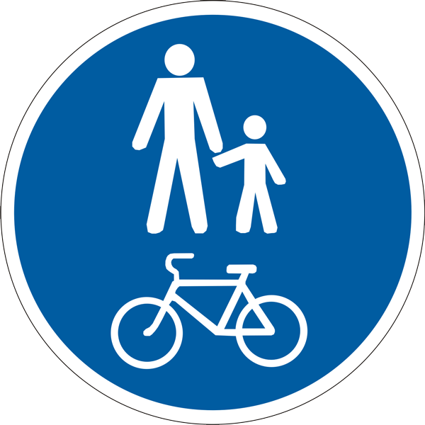 Дорожка для пешеходов и велосипедистов
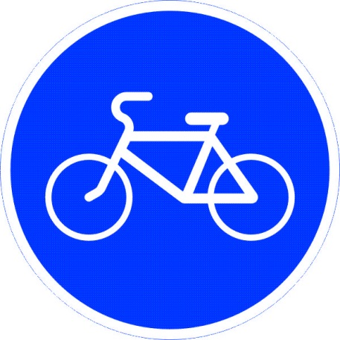 Велосипедная дорожка

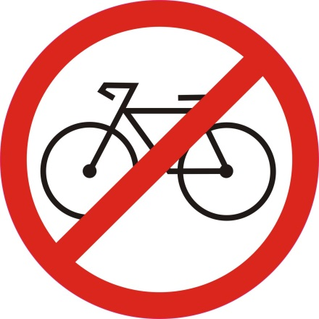 Вход с велосипедами запрещён

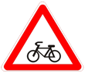 Пересечение с велосипедной дорожкой
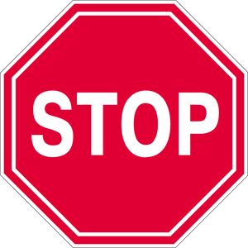 Движение без остановки запрещено
 Движение направо

5. Динамическая пауза.

Звучит «Песня про велосипед», ребята выполняют команды, активно двигаются.
Отдохнули? Какие ключевые слова, связанные с темой нашего классного часа, вы услышали в этой песне? (педали, седло, дорога)
6. Польза езды на велосипеде.
Катание на велосипеде - это огромная польза для Вашего организма! Ведь езда на велосипеде приносит организму огромную пользу. Катаясь на велосипеде, Вы укрепляете мышцы ног. Улучшается работа сердечно-сосудистой и дыхательной системы. Организм становится выносливее. Длительные поездки на воздухе приводят к тому, что наши легкие начинают работать в полную силу. Обогащенная кислородом кровь, поступает в головной мозг, во все органы, и способствует улучшению их работы. Велосипед рекомендован курящим и людям, страдающим болезнями ног.
Кроме того, занятие велоспортом - это отличный способ закаливания для организма! Прогулки на велосипеде повышают настроение, даже помогают избавиться от стресса, улучшают общий эмоциональный фон.
Ежедневно занимаясь велоспортом, Вы гарантируете себе избавление от лишнего веса. При катании на велосипеде сжигается огромное количество калорий! Фигура становится стройнее, уже после первых недель катания, лишние сантиметры уходят.
Не существует четких рамок сколько нужно кататься на велосипеде в день. Каждый выбирает это самостоятельно. Это может быть 20-30 минут интенсивного катания без остановок, а может быть медленная, прогулочная езда 40-60 минут. Выбирайте то, что устроит Вас!
Естественно, для велоспорта, как и для любого другого спорта, существуют ограничения. Для людей, имеющих заболевания сердца, спины, коленных суставов, поездку на велосипеде лучше исключить!

7. Просмотр мультфильмов
«Где кататься?» , «Гонки с препятствиями»
- Скажите, какие правила нарушили герои этих мультфильмов?
(ответы обучающихся)
8. Практическая часть.
Нам предстоит небольшой экзамен, проверка того, насколько мы готовы к весеннему сезону, усвоили ли мы правила велосипедистов. Я предлагаю вам пройти тест. Каждый ученик выберет один правильный ответ, внимательно читайте вопросы, смотрите на слайды и думайте. Желаю удачи. В конце проверим по таблице правильных ответов, кто же из вас окажется самым лучшим.
(ребята проходят тестирование, затем проверяют свои ответы)
- Молодцы! Теперь я вижу, что велосипед для вас, действительно, друг!
9. Домашнее творческое задание.
Придумайте запрещающие знаки, используя следующие знания:
Запрещается при езде на велосипеде.
4.1. Ездить по тротуарам и пешеходным дорожкам, по аллеям парков, бульваров в целях безопасности пешеходов.
4.2. Перевозить пассажиров на раме или багажнике.
4.3. Ездить, не держась за руль хотя бы одной рукой, кроме подачи предупредительных сигналов рукой.
4.4. Перевозить негабаритный груз, мешающий управлению или выступающий более чем на 0,5 метра по длине или ширине.
4.5. Ездить без звонка, с ненадёжными тормозами и рулевым управлением, а в тёмное время суток, кроме того, без зажжённого фонаря (фары) белого цвета. спереди и красного фонаря (или светоотражателя) сзади;
4.6. Цепляться за любое транспортное средство.
4.7. Буксировать велосипедом, кроме буксировки прицепа, предназначенного для эксплуатации с велосипедом.
4.8. Подъезжать близко к транспорту, движущемуся впереди.
4.9. Двигаться по автомагистралям.
4.10. Ездить в болезненном или усталом состоянии.
4.11. Никогда не слушайте плеер или радиоприёмник через наушники во время езды. Это отвлекает вас от происходящего на дороге, что может быть очень опасно.
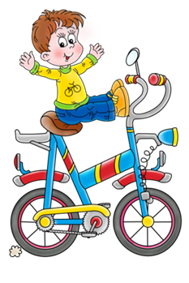На память о нашей сегодняшней встрече вы все получаете памятки
Советы езды на велосипеде по городу.

Использованные ресурсы:
- А.Дитрих, Г.Юрмин, Р.Кощурникова «Почемучка». М. Педагогика.-1993г
- Правила дорожные знать каждому положено: Познавательные игры с дошколятами и школьниками/ Авт.сост. М.С.Коган.– 4-е изд., – Новосибирск: 2008
- Рыбин А. Л. Велосипедистам о безопасном дорожном движении. М. «Транспорт» - 1991
http://stihi-russkih-poetov.ru/poems/sergey-mihalkov-velosipedist стихи

http://www.youtube.com/watch?v=lr28F6E3H_o Азбука безопасности : Где кататься?
http://www.youtube.com/watch?v=LnoNIFIAwHA Азбука безопасности : Гонки с препятствиями
Интернет ресурсы

